Group meeting summary
2014/12/24
Deterministic Finite Automaton for Scalable Traffic Identification: the Power of Compressing by Range
Rafael Antonello, Stenio Fernandes, Djamel Sadok, Judith Kelner, Geza Szabo
NOMS (Network operations and management symposium), 2012
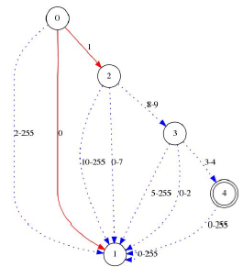
- 簡介
- RCDFA主要的想法來自於觀察到在一個DFA中，一個state會有許多連續的transitions走到同一個目的，若可以有效的利用這樣的transition就可以節省許多空間。
- 右圖為以^\x01[\x08\x09][\x03\x04]建立的DFA，使用ASCII code做為alphabet的話，一個標準的DFA就需要5*256 = 1280條transitions，右圖以虛線代表連續的transitions，並以interval表示ASCII code，以這個例子來看，transition可以簡省至10條。
- 一個RCDFA須滿足以下條件，當Q為states的集合，Σ表示input symbol的集合，則δ_{rcdfa}(s_{i}, (c_{m}, c_{n})) = δ_{dfa}(s_{i,} c_{j}), ∀s ∈ Q, c ∈ Σ for n ≥ j ≥m
- 下表為ranged compression應用在不同方法上，可以達到的transition壓縮比率，RCDFA在不同的pattern set中平均可以壓縮大約97%的transition數，而應用在現存的方法中更可以提升到99%左右的壓縮率。

